Б.С. Волков
Психология младшего школьника
Учебное пособие
Педагогическое общество России Москва 2002
Рецензенты: д-р психол. наук, проф. М.В. Гамезо;
канд. психол. наук, проф. В.Г. Степанов; д-р психол. наук, проф. А.Ф. Ануфриев.

В учебном пособии рассматриваются особенности психического развития ребенка в младшем школьном возрасте. Приводятся практические ситуации, ориентировочные ответы на них.
Учебное пособие снабжено контрольными вопросами и психодиагностическими таблицами причин трудностей в обучении младших школьников. Указываются темы рефератов и литература.
Учебный материал представлен в виде обобщенных и логических схематических моделей и краткого их описания.
Пособие предназначено студентам дневного, вечернего и заочного отделений педагогических учебных заведений. Может быть использовано в системе повышения квалификации и профессионального самосовершенствования

ПСИХИЧЕСКОЕ РАЗВИТИЕ
И ФОРМИРОВАНИЕ ЛИЧНОСТИ
МЛАДШЕГО ШКОЛЬНИКА

При изучении конкретных вопросов темы следует иметь в виду:

а) развитие и формирование личности младшего школьника есть процесс социальный. Ребенок занимает социальную позицию школьника;
б) развитие и формирование личности осуществляется в процессе активной деятельности самого школьника;
в) с поступлением ребенка в школу учение становится ведущим видом деятельности, которое в отличие от игры носит обязательный, целенаправленный, общественно значимый систематизированный характер;
г) деятельность младшего школьника по отношению к его среде всегда является опосредованной отношениями со взрослыми и сверстниками.

Весь материал учебного пособия представлен в виде обобщенных схематических моделей и краткого их описания. Схематические логические модели построены в соответствии с программой курса «Возрастная психология». Применение метода моделирования учебного материала повышает эффективность обучения и развития мыслительных операций. Моделирование требует материализации абстрактных понятий, рефлексии собственных учебных действий, выделения существенного и обобщения изучаемого материала.
Итогом освоения учебного материала данного пособия должны быть ответы на вопросы и выполненные практические задания и тесты, которые даны в конце пособия.

В младшем школьном возрасте происходит равномерное физическое развитие, вплоть до подросткового возраста. Продолжается рост и созревание костей скелета, хотя скорость этих процессов различна у разных детей. Растут мышцы «сильные» и «ловкие» (по образному выражению П.Ф. Лесгафта) — увеличиваются физическая сила, выносливость и ловкость как у мальчиков, так и у девочек.
Более эффективно функционируют лобные доли головного мозга, управляющие процессами мышления и другими психическими процессами. Эти изменения позволяют ребенку включаться во все более сложную, требующую высокой координации движений деятельность. Моторная деятельность в этот период интенсивно развивается.
Важным фактором физического развития ребенка является здоровье, которое позволяет детям более активно заниматься физической (физкультура, труд) и умственной деятельностью. Выключенные из двигательной активности ребенка 4—5 часов на умственные занятия должны компенсироваться специально организованными физическими упражнениями.

Социальная ситуация развития младшего школьника (схема 1)
Как только ребенок пришел в класс, он уже школьник; он занимает новую социальную позицию.
Ведущей деятельностью младшего школьника становится учение, существенно изменяющие мотивы его поведения, открывающее новые источники развития его познавательных и нравственных сил. Он постепенно включается в трудовую деятельность. Игра, хотя и продолжает занимать важное место, тем не менее теряет свою главенствующую роль в развитии личности.
В зависимости от полноты прохождения дошкольного периода детства и своевременности начала обучения в школе могут быть фазы кризиса у детей 6—7 лет (схема 2).
Большинство детей психически подготовлены к школе, и они идут в нее с радостью. Эта внутренняя позиция ребенка помогает ему быстро принять требования учителя, касающиеся правил поведения в классе, норм отношения с товарищами, распорядка дня (схема 3).
Большинство учащихся адаптируется быстро, но есть дети «группы риска», испытывающие трудности в обучении. В приложении 1 даются психодиагностические таблицы (по С.В. Вахрушеву, научный руководитель проф. А.Ф. Ануфриев).

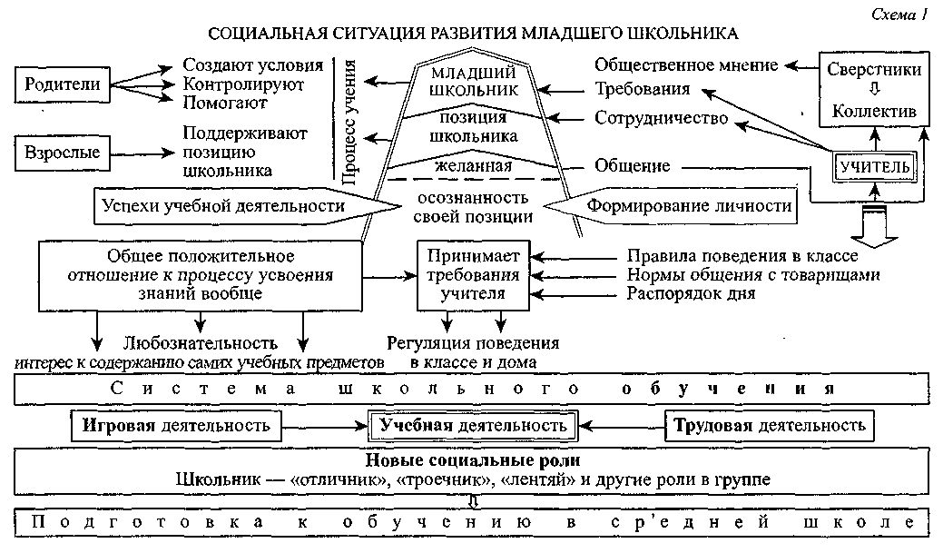

Схема 2
ФАЗЫ КРИЗИСА У ДЕТЕЙ 6—7 ЛЕТ
ДОКРИТИЧЕСКАЯ | КРИТИЧЕСКАЯ |  | ПОСЛЕКРИТИЧЕС-КАЯ
У первоклассника, рано поступившего в школу
•v- Ребенок очень удовлетворен игрой |  | •v- Ребенок приходит в 1-й класс без сформированных предпосы- | •v* Ребенок вынужден наравне с учебой занимать-
•Ф- Субъективное стремление к школе (результат подготовки) без объективных предпосы- |  | лок перехода от игры к учебной деятельности  •v- Получая 1-е замечание, переживая неуспех в учебной дея- | ся игрой  •v* Восстанавливается эмоционально-личностный комфорт, сглаживается негативная
лок |  | тельности, тянется к | симптоматика
 |  | игре  •v- Ребенок переживает эмоционально-личностный дискомфорт | 4" Но отставание, начавшееся в 1-м классе, может накапливаться
 |  | •v- В поведении ребенка: | •v- В результате: об-
 |  | негативная симптома- | щая неуспевае-
 |  | тика, направленная на | мость
 |  | учителей и родителей
У дошкольника, запаздывающего с переходом в школу
•v- Игра отходит на второй план  •v- Ребенок тянется к продуктивно-значимой деятельности | •у> Ребенок готов к учебной деятельности (субъективно и объективно)  •Ф- Формально переход к учебе запаздывает  •О" Негативная симптома- |  | •v" С приходом в школу восстанавливается внутренний комфорт ребенка, а негативные симптомы исчезают
4- Возникает жела- | тика ребенка направ-
ние стать школь- | лена на родителей
ником
ОСНОВНЫЕ ПРИЧИНЫ ТРУДНОСТЕЙ В ОБУЧЕНИИ МЛАДШИХ ШКОЛЬНИКОВ
1. Ребенок плохо учится. 5. «Хроническая неуспешность».
2. Ребенок ленится.
3. Ребенок рассеян.
4. Ребенок неуправляем.
6. «Уход от деятельности».
7. Развитие ребенка по «игровому типу».
8. Развитие ребенка по типу негати-вистической демонстративности.
Схема 3
ТРУДНОСТИ АДАПТАЦИИ (обычно 4—7 недель)
1. Усвоение правил школьного режима:
•О- «обязанности» школьника;
•v- своевременность прихода на занятия;
•v- соблюдение школьного режима;
•ф- выполнение домашнего задания.
2. Усвоение правил взаимоотношений со сверстниками:
$• недостаточное развитие общения и способности взаи-
модействия с другими детьми.
3. Усвоение правил взаимоотношений с учителем (взрослым):
4- неправильное восприятие ситуации урока, непонимание учителя, его профессиональной роли.
4. Усвоение правил взаимоотношений детей с родителями:
•О- «личностное» пространство в семье;
•v- отношения с братьями и сестрами;
•v* стиль родительского поведе-
ния и взаимоотношения с ребенком.
5. Специфическое отношение ребенка к самому себе, к своим способностям, к своей деятельности, ее результатам:
•О- высокая самооценка вызывает неправильную реакцию на замечания учителя. В результате: «Школа плохая», «Учитель злой» и т.д.
Трудности могут быть и у учащихся с «избыточной» педагогической готовностью. Это сильные учащиеся. Они хорошо считают, читают, пишут. Быстро выполняют задание. Но все чаще начинают отвлекаться, так как им трудно следить за сбивчивыми ответами других учащихся. У них обычно низкая волевая готовность. Без дела скучают, «отбывая» время. Без внимания учителя — выпадают из учебного процесса. Период адаптации сокращается, если ребенок хорошо подготовлен к школе, а школа готова учить, развивать, любить разных детей; принимать и понимать их такими, какие они есть, и помогать их личному росту. Важно, чтобы в такой школе учитель договаривался о нормах сотрудничества (приложение 2).
Важно обеспечить каждому ученику условия для его развития как самоизменяющемуся субъекту.
Быть таким субъектом — значит иметь потребность в самоизменении и быть способным удовлетворять ее посредством учения, т.е. хотеть, любить и уметь учиться.
В период обучения в начальной школе происходит освоение ребенком новых социальных ролей: школьника-«отлични-ка», «троечника», «лентяя», члена общественной организации и др. (схема 4).
С течением времени учебная нагрузка возрастает, но, если от ученика требуется познавательная самостоятельность, а он не видит реальных успехов своей работы, не научился преодолевать трудности, его отношение к учебе может измениться в худшую сторону.
Для того чтобы этого не произошло, необходимо развивать познавательные интересы к учебному материалу. А развитие этих интересов зависит от формирования у учащихся учебной деятельности как таковой.
ЗАДАЧА 1. Ребенок, придя в школу, попадает в более трудные для него условия. Он сразу же лишается привычного стиля общения со взрослыми.
Теперь взрослый ПРОТИВОСТОИТ ВСЕМ его порывам, не соответствующим задачам урока.
Через какую деятельность могут быть реализованы потребности ребенка на признание?
ОТВЕТ. Все успехи, кроме учебных, создающие статус ребенка в глазах других и его собственных, уже не имеют такого значения, как школьная оценка.
Притязания на признание в условиях школы реализуются лишь через успеваемость. Дети ориентируются на оценочные отношения взрослых через призму конкретной учебной деятельности.
ЗАДАЧА 2. Исследования показали, что успехи ученика в школе во многом определяются отношением его родителей к познанию и профессиональной деятельности учителя. 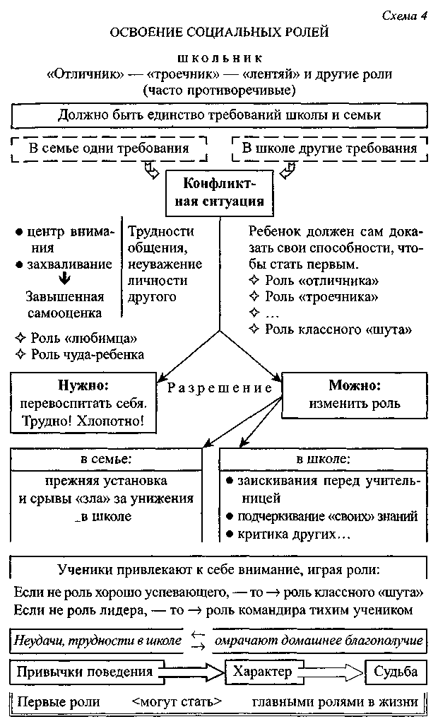
Какой должна быть общая стратегия поведения родителей в целях помощи детям для их более успешного обучения? ОТВЕТ. Родители должны:
1. Установить отношения с детьми, характеризующиеся большой теплотой, заботой и любовью.
2. Знать реальные возможности своих детей и вселять в них веру, что они обязательно преуспеют в учебе и карьере.
3. Вселяя уверенность, поощрять детей к выполнению школьных заданий и дополнительных задач.
4. Контроль должен быть не авторитарным, а скорее авторитетным при ощущении родительского внимания.
5. Постоянно общаясь с детьми, внимательно их выслушивать. Подавать пример доброжелательного общения.
6. Поддерживать интерес детей к познанию, обсуждать вместе прочитанные книги, показывая пример собственного интереса к знаниям и умениям.
ЗАДАЧА 3. Во вторых классах школы проводился эксперимент. Ученики должны были дома изготовить коробочки. Причем изготовленные коробочки ученики группы «А» должны были отдать в руки учителя; группы «Б» — старосте; группы «В» — просто сложить в общий ящик.
Будет ли одинаковый процент выполненных работ в разных классах?
В какой группе задание будет выпонено лучше, с чем связано?
ОТВЕТ. Самый высший процент выполнение детьми задания, когда они его сдавали учителю непосредственно было принято за 100%. Старосте сдали свои работы 65% учащихся. Группа, которая действовала без контроля со стороны, работу выполнила на 45%.
Коллектив в классе еще не создан, каждый сам за себя, и ответственность наименьшая. При контроле самим учителем процент выполненных работ наибольший. Это говорит о том, что в начальных классах учитель очень уважаемая личность.
ЗАДАЧА 4. Родительница пишет: «Последнее время моя Лена, ученица 3-го класса, стала приходить из школы в плохом настроении. Вчера ее прорвало, она все время рыдала, а на утро отказалась идти в школу. Сказала, что учительница ненавидит и специально унижает её перед классом. Лена всегда была очень ответственной».
10 Почему дочь уверена, что учительница ее ненавидит? Каким должно быть поведение мамы?
ОТВЕТ. Родители часто слышат от детей, что учительница их не любит. Это детская реакция на обиды. Дети хотят нравиться учителям, жаждут их внимания и похвалы.
Эмоциональную реакцию на обиды обычно может спровоцировать определенный стиль работы учителя — если он не совпадает с тем, как привык учиться ребенок.
Мама должна помочь дочери разобраться, что с ней проис-• ходит. Обычно ребенок убежден в своей правоте. Разобраться, чего хочет учительница от дочери. Убедить, что все зависит от нее самой. Кто добивается хороших результатов и почему? Что ценит учитель? В исключительных случаях совместно с учителем найти решение вопроса.
ЗАДАЧА 5. Мама очень хотела помочь сыну Пете (6 лет 8 мес.) выполнять домашнее задание. Но, к удивлению мамы, никакие советы сын не принимает, говоря, что надо делать так, как велела учительница.
Почему сложилась такая ситуация?
ОТВЕТ. Петя в свои неполные 7 лет готов выполнять посильные задания, но лишь постольку, поскольку предложены учителем: авторитет его абсолютен. Причем любое задание — и то, что в учебнике, и просьба поливать цветы. А дома Петя не принимает никаких советов мамы.
ЗАДАЧА 6. Маме Вани (7 лет) часто приходилось говорить сыну: «Делай так, как я тебе говорю».
Почему маме приходилось говорить сыну часто эти слова?
ОТВЕТ. Это может быть в тех случаях, когда мама требует беспрекословного выполнения ее указаний без объяснения способов выполнения действия. Ваня не научится осознавать необходимость выполнения того или иного действия. В результате у Вани не сформируется самостоятельность, инициативность и другие качества.
ЗАДАЧА 7. Родители младших школьников часто испытывают двойственное чувство в оценке поведения своих детей:
— с одной стороны, леность, нежелание делать уроки;
11 — с другой стороны, оправдание его тем, что он еще маленький, не понимает, для чего ему нужны знания,
Каким должно быть поведение родителей?
ОТВЕТ. Наивно ожидать, что все встанет на свои места в более старшем возрасте. Необходимо вскрыть причины этого явления. Может быть не сложились отношения с учительницей или с классом, отсутствуют внутренние стимулы, интерес и т.д. Важно создать определенную мотивацию учения.
Учебная деятельность младшего школьника (схема 5) — ведущая деятельность, которая носит обязательный, целенаправленный, общественно значимый и систематический характер. В процессе учебной деятельности происходит формирование основных психических процессов и свойств личности, появляются главные новообразования возраста (произвольность, рефлексия, внутренний план действия, самоконтроль).
Компонентами учебной деятельности являются: учебные задачи, учебные действия, действия контроля, действия оценки (по Д.Б. Эльконину, В.В. Давыдову).
Учебная задача направлена на усвоение общего способа решения некоторого класса конкретно-практических задач или общего способа выделения свойств понятий.
Основной целью учебной работы является воспроизведение младшими школьниками образцов общих способов решения задач. Учитель создает такую учебную ситуацию, при которой ученику необходимо искать общий способ решения всех конкретно-практических задач данного класса.
Работа учащихся в учебной ситуации складывается из учебных действий разного типа: предметных, умственных, сравнения, сопротивления, моделирования и др. Знание способов действий придает деятельности смысл, ставит ученика в позицию деятеля, развивает у него интерес к учению. Полноценное обучение младшего школьника начинается тогда, когда он учится, овладевает учебной деятельностью.
Действие контроля есть действие сличения, соотношение учебных действий с образцом, который задается учителем.
Схема 5

УЧЕБНАЯ ДЕЯТЕЛЬНОСТЬ МЛАДШЕГО ШКОЛЬНИКА

ОБЯЗЯТЕЛЬНАЯ | ЦЕЛЕНАПРАВЛЕННАЯ | ОБЩЕСТВЕННО ЗНАЧИМАЯ | СИСТЕМАТИЧЕСКАЯ
Компоненты учебной деятельности
Учебные задачи | Учебные действия | Действие контроля | Действие оценки
направлены на усвоение общего способа решения некоторого класса конкретно-практических задач | помогают учащимся воспроизводить и усваивать образцы общих способов решения задач | это сличение, соотнесение учебных действий с образцом, который задает учитель | процесс оценки ребенком своей деятельности на разных этапах ее осуществления
Что освоить? | Что сделать? | Правильно ли? | Достиг ли результата?
Строится с учетом познавательных сил и возможностей младших школьников
:О
Вооружает учащихся знаниями, навыками, умениями, которые повышают уровень развития детей
СОСТАВ УЧЕБНОЙ ДЕЯТЕЛЬНОСТИ
Знания | Навыки | Умения
Полнота — глубина  Осознанность—прочность  Конкретность— обобщенность  Обрывочность—систематичность  Представления — понятия | Обеспечивают творческий, сознательный процесс выполнения деятельности в целом | Специфические —  используются на уроках по различным предметам.  Обобщенные— используются при выполнении любой деятельности.
Навыки:
• счета
• чтения
• письма и др.
Начало усвоения системы научных понятий
 |  | Развернутость их освоения
Увеличение удельного веса теоретического содержания — необходимое условие развивающего обучения
 | Перенос и интерференция навыков | Умения:  • планировать свою работу  • анализировать задачу  • наблюдать  • работать с текстом и др.

Кроме контроля по результату младший школьник овладевает пооперационным и перспективным (планирующим) самоконтролем.
ЗАДАЧА 8. Почему необходимо ученика учить действию контроля?
ОТВЕТ. Без контроля нельзя полноценно развернуть учебную деятельность.
Недостаточно контролировать работу только по конечному результату. Ученику необходимо научиться контролировать правильность каждой операции.
Ученик оценивает, насколько освоен им способ решения задачи, какие операции отработаны, а какие — нет. Это важно для формирования учебной деятельности и внимания.
Действия оценки отличаются от отметки. Последняя включает в себя конечный результат выполненной работы по 5-балльной системе.
Действие оценки составляет процесс оценивания ребенком своей деятельности на разных этапах ее осуществления.
ЗАДАЧА 9. Содержательно оценивая учебную деятельность, ее результаты и процесс, учитель задает определенные ориентиры для младших школьников — критерии оценки, которые должны быть усвоены детьми.
Для чего учитель задает ориентиры критериев отметки? Оценки?
Есть ли свои критерии у учащихся?
ОТВЕТ. Исходя из собственного опыта, дети имеют свои критерии вне зависимости от результата:
•Ф- сколько потратил времени;
•§> сколько вложил сил, старания.
Причем свою работу оценивают выше, чем работу одноклассников.
Учитель же задает ориентиры содержания отметки, которыми они должны руководствоваться в дальнейшем. Делает это максимально наглядно для учащихся.
В учебной деятельности важно сотрудничество и взаимодействие детей по поводу изучаемого материала:
14 С учителем Со сверстниками
ф дети находятся: Ф
<0> В позиции - -0^{й} В позиции ученика
ученика -О- В позиции учителя
Учебный материал усваивается лучше, так как:
•v- учитывается свой способ действия; •v- и способ действия партнера
Развивается:
•v- критичность, терпимость; •Ф- умение встать на точку зрения другого
Учебная деятельность — это такая же предметная деятельность, как в дошкольном периоде, но предмет ее усвоения теоретический, идеальный.
Для лучшего развития мышления объекты изучения необходимо материализовать.
ЗАДАЧА 10. В младших классах учительница поручила неуспевающим школьникам помогать другим неуспевающим. В результате повысилась их собственная успеваемость.
За счет чего повышалась успеваемость таких школьников?
ОТВЕТ. Помогая другим, школьник оказывался в роли учителя. Притом оказывался обычно хорошим «учителем» — терпеливым, понимающим и достаточно требовательным. А самое главное — улучшалась их собственная самооценка. Они обретали уверенность в себе. Превращались из ученика «слушающего» в ученика «спрашивающего», задающего вопросы. '
ЗАДАЧА 11. Учащимся предлагались таблицы типов задач, представленных в виде кратких условий, образно-графических моделей и определений инвариантов.
Им предлагались ситуации, расчлененные на планы: 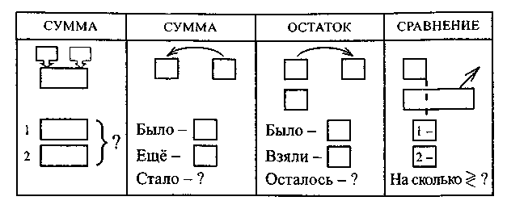
Что означало для учащихся решить эту задачу?
ОТВЕТ. Для учащихся это означало ОПОЗНАТЬ ее инвариант и найти его математическую характеристику. Процесс опознания заключается в выделении (в объектах сличения) существенных признаков в результате преобразования этих объектов, а модели еще только формируются. Модель инвариантов служит также и ориентиром в процессе обдумывания задач.
* * *
Процесс развития учебной деятельности — это процесс передачи от учителя к ученику отдельных его звеньев. В младшем школьном возрасте это — действие контроля и оценки.
Развитая форма учебной деятельности — когда ученик ставит перед собой задачи собственного изменения. Цель обучения — изменить ученика.
В процессе учебной деятельности прежде всего происходят усвоение младшими школьниками научных понятий, формирование навыков и умений.
* Ф *
Знания младшего школьника могут быть на разном уровне полноты и глубины, осознанности и прочности, конкретности и обобщенности. Владеть знаниями по какому-либо предмету — значит усвоить систему научных понятий по данному предмету. До поступления в школу ребенок имеет дело с отдельными предметами, явлениями, их внешними свойствами и отношениями, а не с их сущностью, выраженной в понятиях. Житейские понятия мешают младшему школьнику усваивать научные. Современная программа обучения предусматривает вооружение учащихся и теоретическими понятиями. Увеличение удельного веса теоретического содержания — необходимое условие развивающего обучения.
ЗАДАЧА 12. Исследования показывают, что в процессе общения от 100% задуманной информации остается в памяти собеседника 24%. Из существующих «барьеров»: непонимания ситуации общения, психологических особенностей общающихся.
Слова, которые используются общающимися, нередко имеют разное для них значение, смысл. В одно и то же понятие может вкладываться разный смысл. А может быть просто незнакомо значение того или иного слова, даже если оно и применяется.
В учебной деятельности ученик часто сталкивается со словами, которые им до конца не понятны. Он узнает их на слух и при чтении, но так до конца и не знает, что они означают. Накопление непонятных слов, которые ученик применяет, приводит к снижению успеваемости из-за непонимания общей сути излагаемого учителем учебного материала.
Как можно определить, какое слово ученик не понимает ?
ОТВЕТ. Надо чаще задавать учащимся вопросы о том, что означает то или иное слово. Если ученик не знает слова, то он его и не употребляет. И ответы на него могут быть самыми разнообразными: «Не знаю», «Это вот когда...», «Ну, это просто...» и т. п.
ЗАДАЧА 13. Дети в начальной школе встречаются с массой слов, которых они не понимают. Если ученик не понимает слова, которые применил в речи учитель, он не поймет сути объясняемого материала урока.
Всегда ли ученик обращается к учителю по поводу своего непонимания?
Какие способы может использовать учитель, чтобы убедиться в том, что дети понимают его?
ОТВЕТ. Ученик далеко не всегда обращается к учителю по поводу своей непонятливости. С возрастом он свою не-
17 понятливость все больше будет скрывать. Даже на вопрос учителя: «Всем ли понятно?» — учащиеся объективно не ответят.
Учитель должен использовать так называемую «обратную связь» с учениками. О понимании учебного материала учащимися учитель может судить по их внимательности. Он может задавать контрольные вопросы, чтобы уточнить степень понимания сообщаемой информации.
Сообщаемую информацию, превратив ее в «Понятия», термины, в дальнейшем нужно применять еще несколько раз с их расшифровкой. Например, не просто назвать понятие «луч», а сказать: «Луч, т.е. это прямая линия, имеющая одну граничную точку».
ВОПРОС 14. По каким проявлениям учащихся учитель может судить о их непонимании?
ОТВЕТ. О непонимании учащихся учитель может судить по следующим проявлениям:
1. ОЩУЩЕНИЕ ПУСТОТЫ в голове и мыслях, когда учащиеся не могут установить устную речь, насыщенную словами, не доступными их пониманию. В этот момент учитель может увидеть, что взгляд ребенка совершенно пуст, он не видит учителя.
2. «ОТСУТСТВИЕ» всякого присутствия. При непонимании ученик переключается на мысли, которые его занимают больше, чем изучаемый материал. Ученик увлечен своими мыслями («витает в облаках»). Если учитель обращается к ученику в такой момент, он может не услышать, что к нему обращаются.
3. НЕРВНОЕ СОСТОЯНИЕ наблюдается при накоплении у ученика большого количества непонятных слов. Могут появиться слезы.
ВОПРОС 15. Как можно организовать работу ово-их учащихся по предмету при самостоятельном изучении учебного материала, с элементами взаимоконтроля?
ОТВЕТ. ВЗАИМОКОНТРОЛЬ УЧАЩИХСЯ.
Двое учащихся с одинаковыми текстами и словарем
18 Ученик, читающий текст |  | Ученик проверяющий
Читает текст | <=> | Проверяет знание слов = Остановись, скажи, что значит слово «сразу»?
Встречается неточное толкование слова | с=> | На основе словаря уточняется значение слова
Уточняя толкование слова, составляет несколько предложений с этим словом | С^ | Дает задание составить несколько предложений с ранее незнакомым словом
Выполняет задание | <^ | Дает задание на то, как усвоить слово в практических действиях
Затем ученики меняются ролями,
Примечание. Проверяющий ученик может задавать вопросы на понимание:
— слов, их значений;
— правил, основных положений, принципов;
— длинных запутанных предложений и т.д.
^ •& *К
Навыки. Для успешного выполнения деятельности необходимы не только знания, но и навыки (письма, умножения и др.). Навыки обеспечивают творческий, сознательный процесс выполнения деятельности в целом.
В процессе учебной деятельности, прежде всего, происходят изменения самого.ученика: в уровне знания, навыков умений, обучаемости; сформированности отдельных сторон учебной деятельности; в характере умственных операций, особенностях личности, т.е. в уровне общего и умственного развития.
Ребенок, поступивший в школу, не умеет учиться, не владеет учебной деятельностью. Этому необходимо научиться.
Умения как сочетание знаний и навыков, обеспечивающих успешное выполнение учебной деятельности младшими школьниками, формируются как специфические, так и обобщенные, проявляются при выполнение любой деятельности: умение пла-
19 нировать свою работу, рассматривать явление с разных точек зрения, анализировать задачу, активизировать задачу, самоконтроль и др.
При овладении умениями младший школьник обосновывает, осознает все приемы, операции и теоретические положения, на которых они строятся. Это проявляется в развернутости рассуждения и действий (почему он так сделал?)...
В начале обучения у младшего школьника формируются умения и навыки счета, чтения, письма, работы с текстом и др.
Реализация развивающего обучения способствует формированию важнейших психических новообразований, таких как
абстрактное мышление | произвольность действий | внутренний план действий | рефлексия | самоконтроль, самооценка
ЗАДАЧА 16. В процессе освоения учебной деятельности в 1-м классе Витя спрашивает про незнакомую букву: «Какая это буква?» А Вова спрашивает про полузнакомую букву: «В какую сторону пишется буква Е?», «Сколько ножек у буквы И?» и т.д.
Что проявляется в утих вопросах учащихся?
О чем может говорить отсутствие вопросов учащихся?
ОТВЕТ. Эти вопросы говорят о том, что Витя и Вова начинают самостоятельно учиться у учителя.
Отсутствие вопросов у учащихся может свидетельствовать или о полном понимании задания учителя, или о том, что ученик не может адекватно выразить собственные затруднения для учителя.
То, что ученик в начальный период обучения в школе не видит еще необходимости в помощи извне, говорит о его значительных трудностях.
ЗАДАЧА 17. В начальной школе должна быть сформирована учебная деятельность учащихся.
Что значит сформирована учебная деятельность?
20 ОТВЕТ. Научить учиться — это значит научить ребенка «учить себя»:
— уметь принимать учебную задачу;
— находить способы ее решения;
— отбирать нужные средства;
— контролировать свои шаги;
— самому оценивать полученные результаты.
Всему этому отвечает теория Д.Б. Эльконина — В.В. Давыдова. Не нужно детям учение как развлечение. В учебном труде детей интересует не столько внешняя привлекательность, сколько процесс самостоятельного поиска момента истины.
Мотивы учения младших школьников (схема 6)
Для ребенка, пришедшего в школу, наиболее значимым являются такие социальные мотивы, как мотивы самосовершенствования (быть культурным, развитым) и мотивы самоопределения (после школы продолжить учиться, хорошо работать). Ребенок осознает общественную значимость учения, и это создает личную готовность к учению в школе. Эти мотивы являются результатом социальных влияний (детский сад, семья). Ребенок понимает общественную значимость учения, то, что знания ему нужны для будущего, и он хочет быть умным, культурным, развитым.
В первые дни пребывания в школе такая обстановка определяет положительное отношение детей к деятельности и создает благоприятные условия для начала обучения. Но младший школьник по преимуществу живет сегодняшним днем. В связи с этим большое значение приобретает в учебном процессе постановка ближних и дальних целей. Тем более, что первоначально мотивы долга и ответственности школьником не осознаются, хотя все требования и задания учителя, как правило, выполняются.
Учителю необходимо формировать ответственное отношение к учению, которое должно проявляться в умении школьника сознательно подчинять свои действия более важным целям и задачам.
Из узколичных мотивов могут быть мотивы благополучия (получить хорошую оценку любой ценой, похва-
21 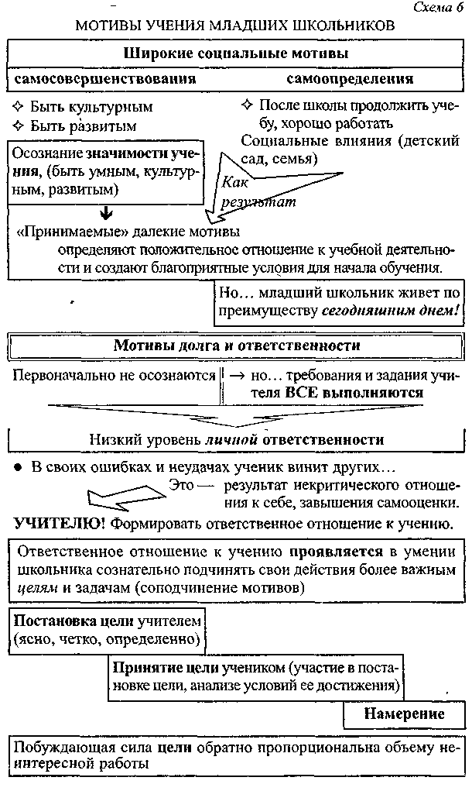
Схема 7 Отметка — мотивация учения
Многие первоклассники не понимают смысла отметки
Большинство детей считают: Другие: привыкая к своим не-«Они заслуживают более высокой удачам, теряют веру в свои силы отметки. Учителя их занижают»
«Любимчики»?
Смысл отметки?
Обучение без отметок
Снижает Повышает уровень
тревожность учебно-познавательных мотивов
лу учителя, родителей) и мотивы престижные (выделиться среди товарищей, занять определенное положение в классе).
Большое место в мотивации учения занимает отметка. Но ученики 1-го класса еще не понимают ее социального смысла. И лишь переживание ими положительных или отрицательных эмоций при получении хорошей или плохой отметки стимулирует учеников к работе. Большинство детей обычно считают, что заслуживают более высокой оценки, а учителя ее занижают. Бывает, что ребенок настолько привыкает к своим неудачам, что теряет веру в свои силы. Учителю необходимо внимательно следить за тем, какой смысл для каждого ребенка имеет полученная отметка.
Безотметочное обучение снижает тревожность учащихся, повышает уровень их учебно-познавательных мотивов (схема 7).
Учебно-познавательные мотивы (схема 8, см. с. 24) заложены в самой учебной деятельности и связаны с содержанием и процессом учения, с овладением способами учебной деятельности.
Развитие учебно-познавательных мотивов младшего школьника зависит от уровня познавательных потребностей, с которыми ребенок пришел в школу. Познавательная потребность рождается из потребности во внешних впечатлениях и потреб- 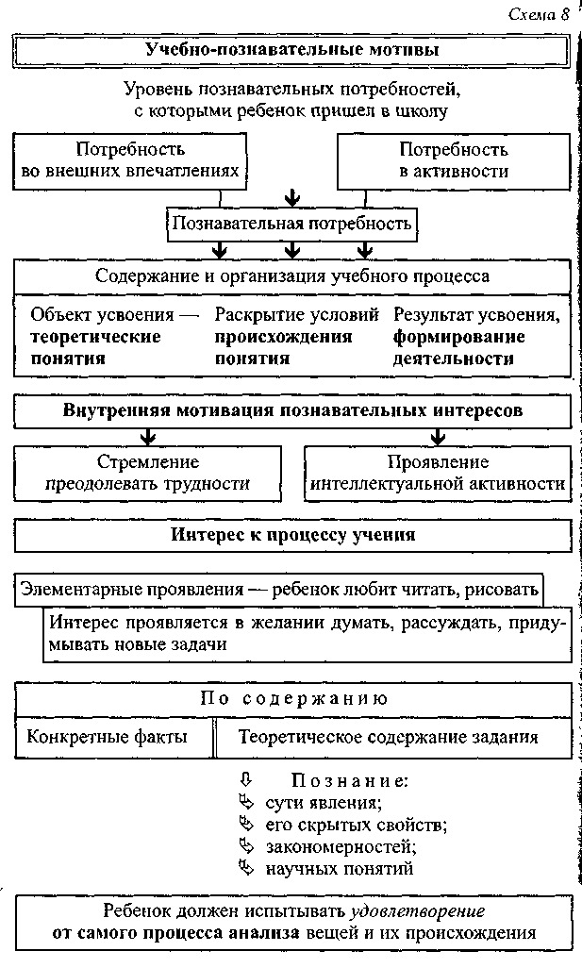

ности в активности и начинает проявляться рано, в первые дни жизни ребенка.
В школе для формирования внутренней мотивации познавательных интересов необходимы соответствующее содержание и организация учебного процесса: объект усвоения теоретического понятия; раскрытие условий происхождения понятий; результат усвоения — формирование учебной деятельности.
При сформированной внутренней мотивации познавательных интересов ученик преодолевает трудности учебного процесса и проявляет интеллектуальную активность. Подлинно познавательные интересы, по мнению В.В. Давыдова, обнаруживаются в том случае, когда ребенок стремится получить не просто тот или иной конкретный, по своей сути, частный результат, а найти общий способ получения всех результатов данного типа. Поддержка желания учащихся понять существенные связи повышает и их желание учиться.
В развитии мотивации учения младшего школьника необходимо использовать и мотивы, связанные с процессом учения. Интерес к процессу учения первоначально имеет элементарные проявления (ребенок любит читать, рисовать...); затем этот же интерес проявляется в желании самому решать какую- либо задачу, придумывать для себя новое задание. По содержанию этот интерес может быть направлен как на конкретные факты, так и на теоретическое содержание знания. Очень важно приобщить ребенка к познанию сути явления, скрытых свойств, закономерностей, скрытых понятий. И научить его испытывать удовлетворение от самого процесса, анализа вещей и их происхождения.
ЗАДАЧА 18. Почему мотив высокой оценки более значим для младшего школьника, чем широкие социальные мотивы учения — долг, ответственность, необходимость получения образования и т.п.?
ОТВЕТ. Понятие долга для младшего школьника еще во многом понятие абстрактное. Это далекая перспектива, как, например, поступление в высшее учебное заведение. А вот отметка, похвала — реальное. Чтобы получить высокую отметку, ученик готов немедленно сесть заниматься и старательно выполнить задание.
25 ЗАДАЧА 19. Известно, что младшие школьники получают удовольствие от процесса самой игры, а старшие — не только от процесса игры, но и от результата, т.е. выигрыша. В играх по правилам выигрывает тот, кто лучше освоил игру. Дети стремятся отработать отдельные действия (прыгать, бросать и т.п.). Развивается мотивация достижения.
Какое это имеет значение для освоения младшими школьниками учебной деятельности?
ОТВЕТ. В учебной деятельности школьник получает одобрение за выполненное задание, т.е. за результат. Его результативные действия одобряют и учитель, и сверстники.
Игровая мотивация на достижение результата постепенно уступает место учебной, при которой действия выполняются ради знаний, умений.
Постоянно будут развиваться учебно-познавательные мотивы, в основе которых лежит познавательная потребность и потребность в саморазвитии.
ЗАДАЧА 20. Первоклассникам был задан вопрос: «Что самое ценное, значимое в школьной жизни? Что нравится в школе?» Были получены результаты.
Отличники ценят учебное содержание и школьные правила:
— «нравится русский язык, там интересно»;
— «нравятся уроки»;
— «надо, чтобы все были хорошие». Троечники и неуспевающие отвечали иначе:
— «нравится, что играем»;
— «нравится, что в школе бывают выходные».
Есть ли различия в области познавательных интересов?
ОТВЕТ. Глубокий интерес к изучению какого-либо предмета в начальной школе встречается редко.
Хорошо успевающих детей привлекают разные учебные предметы, их содержание. Характерна ситуативность. На разных уроках при изучении разного материала наблюдаются всплески интереса, подъемы интеллектуальной активности.
26 ЗАДАЧА 21. Ваня, ученик 1-го класса, придя домой, рассказывает маме, что было интересно. Он с радостью говорит маме, что узнал, понял чему научился.
О развитии какой мотивации учения Вани можно предположить?
ОТВЕТ. В этой ситуации можно говорить, что у Вани развивается учебно-познавательная мотивация, адекватная структуре учебной деятельности. Среди первоклассников еще мало детей, имеющих учебно-познавательные мотивы.
ЗАДАЧА 22. Мама всегда встречала сына Колю, ученика 1-го класса, с радостью, расспрашивая, что было интересного в школе. Сегодня сын назвал прошедшие физкультурные занятия, тогда как в прошлые дни он называл пение.
Найти психологический анализ мотивации учения Коли.
ОТВЕТ. Такие ответы Коли возможно говорят о том, что он проявляет интерес к наиболее легким предметам. Другие учебные предметы для него вызывают трудности, ма-лопонятность.
Мотивы учения младших школьников в основном ситуативные. Все определяет содержание деятельности на уроке.
ЗАДАЧА 23. Таня, ученица 1-го класса, приходя домой, с радостью рассказывала о том, как она выписывала слова. В предыдущий раз рассказывала о том, как копировали написанное учителем на доске, как она точно выполняла все ее указания.
К каким ученицам относится Таня? Дайте ее психологическую характеристику.
ОТВЕТ. Таня — ученица старательная, но относится к слабоуспевающим. Ее интересы менее содержательны. Неуспевающие ученики ориентируются на процесс выполнения отдельных, частных действий. Они обычно механически копируют действия учителя, мало обращая внимания на содержательную сторону учения.
27 ЗАДАЧА 24. Митя, ученик 2-го класса, очень хорошо успевал. Считал, во что бы то ни стало задачу надо решить. Всеми силами он добивался результата.
Можно ли говорить, что у Мити только мотивация достижения результата?
Какие механизмы формируются при такой целенаправленности действий?
ОТВЕТ. Нет, нельзя. Здесь наряду с мотивацией достижения результата наверняка есть и мотивация получения высокой оценки своей работы: отметки и одобрения взрослых. Важно и то, что формируется саморегуляция ученика.
ЗАДАЧА 25. Нина, ученица 2-го класса, считала своим долгом учиться лучше одноклассников, быть всегда первой. Работала Нина на пределе своих возможностей.
Какая мотивация учения преобладает у Нины? Какова возможная самооценка личности Нины?
ОТВЕТ. У Нины преобладает престижная мотивация. Самооценка, вероятнее всего, — завышенная. Постоянное соперничество со способностями сверстников и пренебрежительное отношение к остальным искажают нравственную направленность таких детей.
Достигая высокой продуктивности работы, такие дети обычно не способны к творчеству: стремление все сделать лучше и быстрее других лишает их возможности творческих поисков.
У неуспевающих учеников обычно престижная мотивация не развивается.
ЗАДАЧА 26. К Ване пришел Миша позвать его гулять. А Ваня отвечает, что не сделал еще уроки. На что Миша возразил: «Потом доделаешь!» «Но я должен сделать сейчас», — ответил Ваня, иначе меня будет ругать учительница, да и мама мной будет недовольна, запретит смотреть телевизор.
О какой мотивации учения Вани идет речь?
ОТВЕТ. У Вани преобладает мотивация избегания не-УДач.
Такие дети стараются избегать «двоек» и тех последствий, которые влекут за собой низкие отметки.
28 Такая мотивация развивается на протяжении всего неуспешного обучения в начальных классах. Обычно такие ученики отрицательно относятся к учению.
В дальнейшем могут развиться тревожность, страх в ситуациях оценивания, что придает учебной деятельности отрицательно эмоциональную окрашенность.
ЗАДАЧА 27. Мама говорит, что ее сын к 4-му классу как-то изменился. Стал испытывать какое-то замешательство. Он растерян и не знает что делать. Сидит и бессмысленно перелистывает страницы учебника. Перекладывает предметы с места на место, не зная с чего начать...
С чем могут быть связаны такие изменения ученика к 4-му классу?
ОТВЕТ. Такое состояние ученика может быть результатом накопившихся пробелов в знаниях к 4-му классу. В результате возникло непонимание тех или иных вопросов учебной программы.
Необходимо отступить назад к тем знаниям, в которых есть уверенность. Потом, добиваясь понимания учебного материала, его осмысления на основе складывающегося запаса знаний, снова идти в перед. Принцип постепенности не должен нарушатся.
ЗАДАЧА 28. Ребенку можно сказать: а) «Зная тебя, я был уверен, что ты все сделаешь хорошо» или б) «Зная тебя и твои способности, я думаю, ты смог бы сделать это лучше».
Какое обращение предпочесть?
В чем различие их психологического смысла?
ОТВЕТ. Обращение типа «а» обеспечивают психологическую поддержку, тогда как обращение «б» выражает разочарование.
Для нормального развития ребенок нуждается в психологической поддержке. Для этого нужно:
— опираться на сильные стороны ребенка;
— помогать ребенку разбивать большие задания на мелкие части, с которыми он может справиться;
— создавать ситуации гарантированного успеха;
— проявлять веру в ребенка, эмпатию к нему;
— показывать удовлетворенность ребенком;
— демонстрировать оптимизм.
29 Поддерживать психологически можно:
•v- словами: «красиво», «аккуратно», «продолжай»...; •у> высказываниями: «Мне нравиться, как ты работаешь»; •О- прикосновениями к плечу, руке, слегка обнять...; "v- совместными действиями: стоять рядом, слушать его; <• выражением лица: улыбка, кивок и др.
Трудовая деятельность младшегб школьника
Труд младшего школьника (схема 9) приобретает характер развернутой деятельности, состоящей из ряда действий. Выделение труда в самостоятельную, ответственную деятельность изменяет его характер и содержание. Организуют и направляют трудовую деятельность взрослые (семья и школа). Их задача — добиться максимальной самостоятельности, умственной активности ребенка в процессе труда, приобщить его к общественной сущности, развивая гражданские качества будущего гражданина.
Реализация развивающего обучения в процессе трудового обучения способствует формированию важнейших психических новообразований: абстрактного мышления, произвольной деятельности, внутреннего плана действии, самоконтроля, самооценки.
На уроках труда важно воспитание положительного отношения к труду, создание положительных мотивов и побуждений. При формировании общественных мотивов ученик должен знать, что он делает и с какой целью. Важную роль в формировании положительного отношения к труду играет организация коллективной работы. Чаще это происходит при конструировании, аппликации.
Оценки результатов труда учителем важнее оценок сверстников. Учитель поддерживает и развивает чувства, связанные с успешно выполненной работой. От личности учителя зависят эмоциональное благополучие и формирование положительного отношения к труду.
Трудиться побуждают: радость труда, удовлетворенность от сделанного своими руками, от хороших результатов труда и того, что он помогает взрослым. Ведущими становятся общественные мотивы, которые подчиняют все остальные.
30 Схема 9 ТРУДОВАЯ ДЕЯТЕЛЬНОСТЬ МЛАДШЕГО ШКОЛЬНИКА
Труд младшего школьника принимает характер развернутой деятельности
Труд связан с общими задачами
семьи ---- и ---- школы
*^> развивают: <Р
•О- положительное отношение к труду; I ,__--------
Общественно •О- самостоятельность и целеустремленность;
^ •' ? полезный труд •v" умственную активность I----------
1> приобщают: <Р к общественной сущности труда, развивая гражданские качества
В трудовой деятельности должна быть реализована идея развивающего обучения
Будет происходить формирование важнейших психологических новообразований
Абстрактное мышление | Произвольность действий | Внутренний план действий |  | Самоконтроль | Самооценка
Формировать положительное отношение к труду!
•Ф" Необходимость знания того, что делает ученик и с какой целью. •0- Коллективность работы формирует способы совместной деятельности (при конструировании, аппликации и др.). •у- Оценка учителя важнее оценки товарищей (от личности учителя зависят эмоциональное благополучие и формирование положительного отношения к труду) |  |  | Мотивация:  >• общественные мотивы (ведущие); >• познавательный интерес; >• интерес к процессу труда, а затем к его результату Побуждают трудиться: >• радость труда; 5* удовлетворенность от сделанного своими руками; >• удовлетворенность от хорошего результата труда; >• удовлетворенность от помощи взрослым
Чувства, связанные с успе поддерживают ---- семья ---- и |  |  | шно выполненной работой, - и ---- развивают ---- школа
Схема 10 ПРЕОБЛАДАНИЕ КОНКРЕТНО-ОБРАЗНОГО МЫШЛЕНИЯ
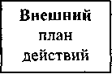
Обучение планированию
работы и нахождение путей
и средств ее реализации


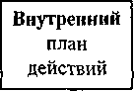
 | Формирование контроля на основе знания и мышечного чувства | '
 | Совместно с учителем с^> Самостоятельная деятельность по плану С опорой на наглядность с^ Действие по внутрен--х-~\. нему представлению  «С^ инструкционная ^> ^^---ч. карта .^^ | '
Руководящая роль учителя |  | Развитие самостоятельности
Усложнение изделий
Формирование абстрактного мышления
Воспитание трудолюбия, чувства ответственности за проделанную работу
Развитие младших школьников в процессе трудового обучения (схема 10).
При организации трудовой деятельности первоклассников очень важно учитывать то, что у них преобладающим является конкретно-образное мышление.
Успешное развитие абстрактного мышления обеспечивается на основе перевода внешних действий в план внутренний. При этом важно обучить планированию своей работы и нахождению путей и средств реализации поставленной цели. Самоконтроль формируется в процессе деятельности на основе зрения и мышечного чувства.
Учитель руководит деятельностью учащихся, развивает их самостоятельность. В начале планирование осуществляется ими под руководством учителя, затем самостоятельно. Большую помощь учащимся оказывают учебно-инструкционные карты, в которых в предметно-наглядной форме указаны все основные операции, последовательность работы и требования, которым должно соответствовать выполнение задания на каждом этапе работы. Обучение планированию, составлению чертежей, пооперационным действиям развивает у младших школьников произвольность психических процессов, способность действовать последовательно, целеустремленно.
Игровая деятельность младшего школьника
Игровая деятельность младшего школьника представлена в обобщенном виде на схеме 11 (см. с. 34).
Речевая деятельность младшего школьника
У первоклассника высказывания, как правило, непосредственны. Часто его речь — это речь-повторение, речь-называние; преобладает сжатая непроизвольная, реактивная (диалогическая) речь. Школьный курс способствует формированию произвольной, развернутой речи, учит ее планировать. На занятиях учитель ставит перед учащимися задачу научиться давать полные и развернутые ответы на вопрос, рассказывать по определенному плану, не повторяться, говорить правильно, законченными предложениями, связно пересказывать относительно большой по объему материал. Передача целых рассказов, вывод и формулировка правил строится как монолог.
Овладение речью идет по разным линиям: развитие зву-коритмической ийтонационной стороны речи, овладение грамматическим строем, развитие лексики, все большее осознание учащимися собственной речевой деятельности.
К концу младшего школьного возраста учащиеся должны овладеть произвольной, активной, коммуникативной, монологической и диалогической речью.
Развитие психических процессов младшего школьника
По мере формирования учебной деятельности как ведущей, включения в трудовую и другие деятельности у младших школьников происходит развитие их психики. Основные пси-
33 Схема 11 ИГРОВАЯ ДЕЯТЕЛЬНОСТЬ МЛАДШЕГО ШКОЛЬНИКА
РОЛЕВЫЕ
ИГРЫ
ДИДАКТИЧЕСКИЕ
ИГРЫ
ПОДВИЖНЫЕ
ИГРЫ
Изменяются цели, виды, содержания и условия организации игр.
•v- Самодеятельность
•О- Творчество •О" Романтика
Сюжетные
Предметные
Соревновательные
•v- Игровая задача О- Игровые мотивы •О* Учебное решение задачи
Новые знания
Развитие познавательных интересов
Может быть сдвиг игровых мотивов на познавательные.
Развивают: •0> Физические качества
•О- Психические процессы и свойства личности: >• воля; >• смелость; 5* сила; 5* ловкость; >• сообразительность; >• товарищество
Соревновательность
<• Положительные эмоции.
4- РУКОВОДСТВО!
Игровая деятельность
•v- Используется как средство организации и облегчения учебной и трудовой деятельности детей.
•v- Элементы игры вносятся в процесс обучения: >* положительные эмоции;
>• активизацию учащихся.
•у- Задания игрового характера при трудовой деятельности активизируют ее, стимулируют интерес к ней.
•О" Игра способствует формированию всех сторон психической жизни младшего школьника.
34 хологические новообразования в младшем школьном возрасте (схема 12): произвольность, внутренний план действия и рефлексия.
Схема 12
ПСИХОЛОГИЧЕСКИЕ НОВООБРАЗОВАНИЯ В МЛАДШЕМ ШКОЛЬНОМ ВОЗРАСТЕ
По мере формирования учебной деятельности возникают и развиваются новые качества психики
Произвольность
как особое качество психических процессов
Способность к планированию и выполнению действий во внутреннем плане
Рефлексия — способность анализировать свои суждения и поступки с точки зрения их соответствия замыслу и условиям деятельности
Сформированность этих качеств и способностей психики
достигает уровня развития, необходимого
для дальнейшего обучения в средней школе
ЗАДАЧА 29. В связи с развитием учебной деятельности у младшего школьника формируется внутренний план действий.
Снимает ли это необходимость во внешних «опорах» деятельности?
ОТВЕТ. Нет, не снимает. Надо понимать и учитывать, что сам школьник не ориентируется еще на сущности учебного процесса, смысле социальных задач и отношений между людьми.
Основные усилия ребенка — это соблюдение правил безличных форм. Младший школьник во что бы то ни стало соблюдает конкретные и частные операциональные эталоны, правила, школьные нормы.
ЗАДАЧА 30. В младшем школьном возрасте как новообразование интенсивно развивается рефлексия.
35 Как это изменяет взгляд детей на окружающий мир?
ОТВЕТ. Развитие рефлексии заставляет младших школьников не просто принимать на веру все то, что они в готовом виде получают от взрослых, но и вырабатывать свои собственные взгляды, собственные мнения. Это осознание своего личного отношения к миру и другим только начинается, оно в основном, затрагивает учебную деятельность как более значимую.
Внимание
Младший школьник не может еще управлять своим вниманием и часто оказывается во власти внешних впечатлений. У него преобладает непроизвольное внимание. Это приводит к тому, что учащийся все свое внимание обычно обращает на отдельные бросающиеся в глаза предметы, их признаки. Часто учащиеся не могут сосредоточить свое внимание на чем-либо из-за недостаточного развития мышления. Поэтому развитие мышления и интереса у младшего школьника приводит к развитию его внимания, формируется внимательность как свойство личности.
Развитие произвольного внимания происходит при реализации цели деятельности, которую вначале ставит взрослый и лишь потом сам ученик. С развитием внимания развивается умение самоконтроля. Развивается ответственность за свои знания, что также способствует развитию личности младшего школьника.
Произвольное внимание развивается вместе с развитием его свойств (схема 13).
Сосредоточенность и устойчивость внимания младшего школьника развиваются в работе, требующей большой умственной и двигательной активности. Это происходит тогда, когда:
•О- учащийся занят умственной деятельностью (реализация анализа, сравнение, выделение существенного, классификация предметов и других видов мыслительных операций);
Ф изучаемый материал доступен пониманию учащихся;
•<>> изучаемый материал вызывает сильные переживания;
О изучаемый материал интересен учащимся и соответствует их потребностям;
36 С\ема 13
ВНИМАНИЕ МЛАДШЕГО ШКОЛЬНИКА
Непроизвольное  Преобладает | Произвольное  Развивается
"ч/ Развитие \/ | Цель деятельности
Мышления Интереса
Сосредоточен- Увлечение ность на понят- деятельностью ном
Внимательность
от
выполнения це- целям, которые лей, которые ставит сам уче-ставит взрос- ник; контроли-лый рует их выпол-
нение
Развитие ответственности
за усвоение знаний
Внимательность
Развитие личности
Свойства внимания
Объем | Распределение | Переключение | Устойчивость
2—3 | Слабое | С трудом пере- | Легкая отвлекаемость
объек- |  | ключает внима- | причины:
та | Может быть | ние с одного объ- | 4- новизна обстанов-
 | непонимание | екта на другой | ки;
 | смысла читае- |  | •0- особенности на-
 | мого |  | глядных пособий;
 |  |  | •v- однообразная дея-
 |  |  | тельность;
 |  |  | •Ф- утомление
37 •v- когда учащиеся включены в творческую деятельность.
ЗАДАЧА 31. Часто можно слышать от родителей, что их ребенок невнимательный, поэтому и плохо учится. Или «Он не слушает на уроках, балуется. Поэтому плохо учится». Он не желает делать уроки.
Дайте психологическую оценку этим суждениям родителей.
ОТВЕТ. В данном случае причина и следствие родители поменяли местами. Не от невнимательности ребенок плохо учится, а, наоборот, от плохой учебы, непонимания учебного материала ребенок невнимателен. У него возникли проблемы, какие-то препятствия в усвоении учебного материала. Он не понимает усваиваемый материал, поэтому ему неинтересно, и, как следствие, отвлекается.
ЗАДАЧА 32. Учителя и родители часто считают, что при-' чиной плохой успеваемости ребенка являются невнимательность, лень, нежелание делать уроки.
Действительно ли это причины плохой успеваемости учащихся?
ОТВЕТ. Названные причины не являются таковыми, они есть следствия того, что у ребенка возникли проблемы в усвоении учебного материала, какие-то препятствия.
ЗАДАЧА 33. Ученик сидит на уроке и смотрит в окно. Учитель это видит и призывает: «Петя, прекрати смотреть в окно. Слушай внимательно».
Правомерны ли такие призывы учителя?
ОТВЕТ. Нет, не правомерны. Ученик может перестать смотреть в окно, но слушать то, что он не понимает, да еще внимательно... он не сможет.
Внимание — это направленность и сосредоточенность сознания на объекте изучения. А сосредоточиться на том объекте, которого не понимает ученик, невозможно. Когда ученик слышит слова, которые не понимает, то он и не сможет сосредоточить на них свое внимание. Становится рассеянным. А это не причина невнимательности, а результат непонимания.
38 ЗАДАЧА 34. Младшим школьникам очень трудно сосредоточивать внимание на непонятном сложном материале.
В чем причина?
Как должен решать этот вопрос учитель?
ОТВЕТ. У младших школьников еще преобладает непроизвольное внимание, которое может быть сосредоточено на объектах, имеющее какие-то яркие особенности: красочное, звучное, интересное, в движении, в сравнении и т.д.
Поэтому учебный материал учитель подает таким образом, чтобы он был небольшим по объему, прост, легко осмысливался, был бы связан с практическими действиями.
Важно, чтобы ученик сам ставил цель и контролировал свои действия.
Научиться контролировать свои действия — значит развивать произвольное внимание.
Продолжительность сосредоточения внимания у младших школьников всего 10—20 минут.
ЗАДАЧА 35. Исследовались особенности внимания младших школьников. Выявлено большое разнообразие их внимания.
Какие индивидуальные особенности внимания должен учитывать учитель младших классов?
ОТВЕТ. Индивидуальные особенности внимания младших школьников:
1. Устойчивое, но слабо переключаемое внимание. Учени-
ки долго и старательно решают одну задачу, но с трудом переходят к следующей.
2. Легко переключаемое внимание в процессе работы, но также легко отвлекаемое на посторонние моменты.
3. Хорошо организованное внимание, сочетаемое с малым
объемом.
4. Легко отвлекаемое внимание. Ученики сосредоточивают
внимание не на изучаемом предмете, а на чем-то другом — на своих мыслях, не связанных с учебой, рисованием и т.д.
5. Устойчивое непроизвольное внимание. Ученики сосредоточивают внимание на интересных особенностях изучаемого материала.
39 Восприятие
Хотя произвольность восприятия формируется уже в дошкольном возрасте, младшие школьники не умеют управлять своим восприятием, не могут самостоятельно анализировать тот или иной предмет (схема 14).
Схема 14
Восприятие младшего школьника определяется особенностями самого предмета
<у- замечают не главное, а то, что бросается в глаза, </• часто восприятие ограничивается только узнаванием и последующим называнием предмета
II—2-е классы — слабая дифференцированность восприятия (слитность)
путают предметы, сходные в том или ином отношении;
сшпуативность восприятия: узнают предметы в привычном для них положении
Большая эмоциональность восприятия
наглядное, яркое, .-живое воспринимают очень эмоционально
Постепенно младшие школьники овладевают техникой восприятия, наблюдением, учатся смотреть, выделять главное, видеть в предмете много деталей; восприятие становится расчлененным и превращается в целенаправленный, управляемый, сознательный процесс.
Память
Большие изменения происходят в процессах памяти младших школьников (схема 15).
Они начинают выделять, осознавать мнемическую задачу. Формирование приемов осмысленного запоминания показано на схеме 16.
Воспроизведением младшие школьники начинают пользоваться при заучивании наизусть.
40 Слано 15
ЗАПОМИНАНИЕ
Непроизвольное | Произвольное
Играет большую роль в учебном процессе | Еще не сформировано Формируется
На быстроту и прочность запоминания сильно влияют эмоции, чувства Быстро запоминаются стихи, сказки, которые вызывают яркие образы и сильные переживания
Увеличивается объем запоминания интересных текстов, сказок Увеличивается осмысленность запоминания | В 1-м классе: недостаточность самоконтроля: -0" количественная сторона повторения (сколько задано); О на уровне узнавания
 | Показателем произвольности служат приемы запоминания
Схема 16
ФОРМИРОВАНИЕ ПРИЕМОВ ОСМЫСЛЕННОГО ЗАПОМИНАНИЯ
1 — многократное прочитывайте;
2 - чередование прочнтывания с воспроизведением;
3 - возвращение к прочитанным частям текста с целью уясне-
ния их содержания;
4 - мысленное припоминание прочитанного, когда чтение тек-
ста полностью еще незакончено;
5 - составление развернутого и свернутого плана;
6 - выделение смысловых единиц и группировка материала (объ-
единение и соподчинение его основных компонентов, расчленение посылок и выводов, сведение отдельных данных в таблицу и т.д.);
7 - переход от одних элементов текста к другим и сопоставл.е-
ние их;
8 - оформление результатов группировки в виде письменного
плана.
41 •$• Воспроизводят с опорой на текст.
•ф- К припоминанию прибегают реже, так как оно связано с напряжением.
С возрастом дети при воспроизведении учебного материала усиливают его мыслительную обработку в плане систематизации обобщения. В результате они воспроизводят материал более свободно и связно.
Конкретно-образный характер памяти младших школьников проявляется особенно в сопоставлении, делении текста на части. В процессе общего развития память становится более управляемой. Память обогащается и замещается мышлением. Развивается произвольное запоминание, хотя непроизвольное сохраняет своё значение: в зависимости от условий и мотивов каждый из видов запоминания может быть продуктивным.
ЗАДАЧА 36. Исследованиями установлено, что младшие школьники могут успешно запоминать и воспроизводить непонятный им текст.
Какие можно сделать выводы из данного исследования?
ОТВЕТ, Это свидетельствует о том, что у младших школьников может быть еще недостаточно развито смысловое запоминание.
Взрослые должны контролировать результат (точность ответа, правильность пересказа), но и сам процесс — как, каким способом ученик это запомнил.
Обычно младшие школьники склонны дословно воспроизводить то, что запомнили.
ЗАДАЧА 37. У младших школьников достаточно хорошая память. И многие без особого труда заучивают учебные тексты механически. Но будучи в средних классах, когда материал становится сложнее и большим по объему, они начинают испытывать трудности.
Как предупредить возможные трудности обучения в средних классах?
Какими приемами можно воспользоваться для совершенствования памяти?
ОТВЕТ. Необходимо уже в начальных классах учить смысловому запоминанию учебного материала.
42 Рациональные способы запоминания:
•v" связать мышление с памятью и осуществлять интеллектуальную работу по осмысливанию текстов;
•О» этому способствует активная деятельность;
•Ф- деление текста на смысловые части;
•ф- придумывание заголовков, составление плана;
•0> прослеживание основных смысловых линий;
•О- выделение смысловых опорных пунктов или слов, моделирование;
•О* возвращение к уже прочитанным частям текста для уточнения их содержания;
•у¹ мысленное припоминание прочитанной части и воспроизведение вслух.
В результате учебный материал понимается, связывается со старым и включается в общую систему знаний.
ЗАДАЧА 38. Учащиеся младших классов хорошо справляются с задачами на узнавание и плохо с задачами на воспроизведение по памяти.
Что может помочь учащимся в запоминании учебного материала?
ОТВЕТ. Учащиеся младших классов усваивают различные стратегии, помогающие им запоминать материал.
1. ПОВТОРЕНИЕ. Ставят задачу запомнить определенный материал и повторяют, несколько раз произнося про себя.
2. ОРГАНИЗАЦИЯ запоминаемого материала. Позднее дети уже могут группировать материал по категориям, по общим признакам (яблоки и груши — это фрукты).
3. СЕМАНТИЧЕСКАЯ ОБРАБОТКА, когда дети могут предположить логический вывод для реконструкции события вместо простого воспроизведения.
— Дети катались с горки. Были ли санки? Дети 7 лет затрудняются ответить. А дети 10—11 лет уже логическим путем могут предположить о наличии санок или лыж.
4. СОЗДАНИЕ УМСТВЕННЫХ ОБРАЗОВ может быть применено для воспроизведения рассказа. С возрастом образы становятся более яркими. Происходит лучшее запоминание.
43 5 ПОИСК ИНФОРМАЦИИ В ПАМЯТИ. Пытаются опре-
делить, с какой буквы пишется слово, или определяют гласные и согласные звуки.
6 СОЗДАНИЕ СЦЕНАРИЕВ. Пытаются запомнить смысл
происходящего на основе событий, цели. Сохраняется в памяти стандартная последовательность действий. Например, «Дети идут в школу»: подъем, завтрак, переход до школы, вхождение в класс и т.п.
Мышление
В настоящее время считается установленным, что умственные возможности каждого школьника шире, чем представлялось ранее: при специальной методической организации обучения они могут усваивать абстрактные, теоретические материалы.
В начальной школе большое внимание уделяется формированию у учащихся научных понятий (схема 17). Образование понятий, систем понятий составляет одну из центральных задач обучения. Она решается непосредственно в обучении, сочетая в себе развитие как дедуктивных, так и индуктивных видов обобщения. И состоит в выработке у детей способности идти от конкретного к более общему (от факта к явлению, от единичного к общему, от случайного к закономерному), так же и в обратном направлении.
Схема 17
НАУЧНЫЕ ПОНЯТИЯ
1 1
Предметные понятия |  | Понятия отношений
Знание общих и существенных признаков и свойств предметов объективной действительности |  | Знание связей и отношений, существенных в объективном мире
Овладение понятиями проходит следующие ступени (схема 18).
Указанные ступени не сразу сменяют друг друга. Они могут сосуществовать. При знакомстве с неизвестными предметами младшие школьники могут мыслить на уровне первой степени.
Усвоение понятий отношений также имеют свои ступени (схема 19).
44 Схема 18
СТУПЕНИ | ОСОБРННОСТИ ПОНЯТИЙ |  |  |  | ПРИМЕРЫ
1 | Единичные и общие представления. Выделяют функциональные признаки предметов (назначение предметов) |  |  |  | = «Птицы» — которые летают
II | Перечисляют известные признаки и свойства, не отличая существенного от несущественного, общего от частного |  |  |  | = «Птицы» — которые летают, прыгают, клюют, поют; живут в поле или в лесу. К птицам относят и бабочку. Домашние птицы исключаются
III | Выделяют общие и существенные признаки и явления у ряда единичных предметов, синтезируют и обобщают их |  |  |  | В понятии «Птица» выделяют на первое место признаки оперения
Схема 19
\ СТУПЕНЬ |  |  | 11 СТУПЕНЬ |  |  | III СТУПЕНЬ
Рассматривается отдельно каждый конкретный случай выражения понятий |  |  | Делают обобщение, которое относится только к рассматриваемым случаям |  |  | Полученное обобщение применяется к самым разным случаям
 |  |  |  | С\елш 20
Частичный с; |  | > Комплексный ^ |  | > Системный
Анализируют отдельные части и свойства предмета |  | Анализируют более или менее все свойства изучаемого предмета, но взаимосвязи между ними не устанавливают |  | Располагают части и свойства предметов в определенной системе, находят главные части и свойства, устанавливают их взаимосвязь и взаимозависимость
Успешное овладение понятиями во многом зависит от уровня развития мыслительных операций: анализа, сравнения, абстрагирования, обобщения, конкретизации.
Особенности анализа. Развитие анализа идет от практически действенного к чувственному и в дальнейшем к умственному. У младших школьников преобладающим является практически действенный и чувственный виды анализа.
Этапы развития анализа от частного к комплексному и системному приведены на схеме 20 (см. с. 45).
Особенности синтеза. Одновременно с развитием анализа, который младшему школьнику дается легче, происходит развитие синтеза (схема 21).
Схема 21
ЭТАПЫ РАЗВИТИЯ СИНТЕЗА
Простой суммирующий !=> Широкий и сложный
Сумма признаков. Например, перечисляют известных птиц, животных и т.д.
Получают качественно новый результат, новые знания действительности
Анализ и синтез взаимосвязаны, они совершаются в единстве. Чем глубже анализ, тем полнее синтез. А синтез!жазы-вает влияние на качество анализа (схема 22).
Схема 22
УРОВНИ РАЗВИТИЯ АНАЛИЗА И СИНТЕЗА | ОСОБЕННОСТИ РАЗВИТИЯ АНАЛИЗА И СИНТЕЗА | СТЕПЕНЬ СООТВЕТСТВИЯ ЭТИХ ПРОЦЕССОВ
I | Непоследовательность анализа. Вычленение отдельных разрозненных элементов | Устанавливают короткие, локальные связи
II | Более последовательный и обстоятельный анализ | Некоторые условия могут выпадать. Частные ошибки
III | Соответствие анализа синтезу | Предвидение хода решения задачи (мысленное планирование)
5
46 Особенности сравнения
•v- Младшие школьники часто подменяют сравнения простым рядоположением предметов: сначала ученики рассказывают об одном предмете, а потом — о другом.
•О Затрудняются сравнивать предметы, с которыми нет возможности непосредственно действовать, особенно когда имеется много признаков, когда они скрыты.
"О" Младшие школьники по-разному сравнивают одни и те же предметы: по сходству, по различию, яркости, количеству признаков и др. В процессе у учащихся изменятся операция сравнения. Увеличивается количество детей, которые находят не только различие, но и сходство признаков: находят обобщенные приемы сравнения. Увеличивается количество сравнимых признаков.
Особенности абстракции
Одной из особенностей абстракции младших школьников является то, что за существенные признаки они порой принимают за внешние, яркие, часто воспринимаемые признаки.
Другая особенность — дети легче абстрагируют свойства предметов и явлений, чем связи и отношения, которые существуют между ними (схема 23).
Схема 23
ОСНОВНЫЕ ОСОБЕННОСТИ АБСТРАКЦИИ МЛАДШИХ ШКОЛЬНИКОВ
1-Я ОСОБЕННОСТЬ | 2-Я ОСОБЕННОСТЬ
За существенные признаки порой принимают внешние, яркие, часто встречающиеся признаки | Легче абстрагируют свойства предметов и явлений, чем связи и отношения, которые существуют между ними
Особенности обобщения. Так же как и в абстракции, учащиеся 1—2-х классов выделяют в качестве существенных наиболее заметные внешние признаки предметов. Они говорят, прежде всего, о разнообразных действиях самих предметов и о своих действиях с ними.
47 С\ема 24

УРОВНИ РАЗВИТИЯ ОБОБЩЕНИЯ У ДЕТЕЙ
ЧУВСТВЕННОЕ, | ОБРАЗНО-ПОНЯТИЙНОЕ | ПОНЯТИЙНО-ОБРАЗ-
ПРАКТИЧЕСКИ |  | НОЕ, НАУЧНОЕ
ДЕЙСТВЕННОЕ
Обобщаются пред- | Обобщаются как су- | Обобщаются сход-
меты и явления в | щественные, так и не- | ные существенные
процессе их вос- | существенные призна- | признаки предметов
приятия и практи- | ки в виде наглядных | и явлений, их суще-
ческой деятельнос- | образов | ственные связи и от-
ти с ними |  | ношения
Является основным | У младшего школьника | Развитие обобщения
у дошкольника и | часто рядоположенно | идет от более широ-
преобладает у млад- | находятся понятийные | кого (1 — 2-й классы
шего школьника. | знания и единичные об- | «Животные — это ко-
Дети отличают муж- | разы предметов | рова, курица, лиса. . .»)
чин от женщин; од- | Миша (2-й класс): «До- | к более диффирепци-
них животных от | машние животные — | рованному (3-й класс:
других | это те, которые живут | «Звери — это домаш-
 | дома и приносят поль- | ние животные, до-
 | зу. Корова дает молоко, | машние птицы»)
 | овца — мясо»
Умение обобщать особенно необходимо на начальном этапе обучения, своеобразие которого состоит в необходимости учитывать противоречивость связей между наглядно-образным и словесно-логическим мышлением.
В этом возрасте учащиеся затрудняются производить эту операцию, но с помощью учителя быстро приходят к настоящему обобщению.
Развитие обобщения у детей представлено на схеме 24.
Классификация. Как разграничение по одному или нескольким основаниям данных, содержащихся в учебном материале.
В классификации реализуется также и возможность сравнения — различения и дифференцирования исследовательских объектов. Именно это умение содействует установлению связей и зависимостей, лежащих в основе систематизации и осмысленного усвоения знаний.
48 Схема 25 ВЗАИМНАЯ СВЯЗЬ МЕЖДУ ОБОБЩЕНИЕМ И КОНКРЕТИЗАЦИЕЙ
НЕПОЛНАЯ | ЕДИНСТВО В ПРЕДЕЛАХ УЧЕБНОГО МАТЕРИАЛА | ПОЛНОЕ ЕДИНСТВО
Зная лишь часть общих свойств, ученик и конкретизирует тоже частично, на каком-либо примере | Конкретизация проводится в пределах известного, как иллюстрация | Обобщение может отрываться от конкретного образа и применяться в новых, конкретных условиях
Особенности конкретизации усвоенные понятия, законы. Правила применяются к решению частных и конкретных задач. Обобщение и конкретизация могут находиться в различном соотношении (схема 25).
Понимание мыслительных операций для младшего школьника представляет большую трудность. Только единицы относительно правильно представляют суть мыслительных операций.
Жан Пиаже определяет четыре стадии развития у детей осознания системных мыслительных операций.
СТАДИЯ
ВОЗРАСТ
ОСОБЕННОСТИ СТАДИИ
II III
IV
8—9л.
9—Юл.
И—12л. 14—15л.
Не могут сказать, как они решают задачи, так как у них нет самоконтроля, направленного на мыслительный процесс
Некоторое осознание своих умственных процессов
Начинает проявляться осознание собственных мыслительных процессов
Осознает операции мышления как таковые, в отвлечении от содержания мышления
При соответствующей организации учебной деятельности развитие осознания происходит в более ранний период.
В.В. Давыдов с сотрудниками исследовал мышление младших школьников двух типов (эмпирическое и теоретическое, схема 26, см. с.50).
49 Сдема 26
ДВА ТИПА ЗНАНИЙ И ФОРМ МЫШЛЕНИЯ
ЭМПИРИЧЕСКОЕ
ТЕОРЕТИЧЕСКОЕ
Знания возникают
при сравнении предметов
при анализе отношении внутри расчлененной системы
Выделяются
одинаковые, общие свойства
генетическая основа как всеобщая форма целого
лежит наблюдение. Выделяются внешние свойства предметов
В основе знания
лежит преобразование предметов.
Выделяются внутренние отношения и связи предметов
Общее свойство
выделяется как рядоположен-ное с частными свойствами предметов
связывается с частными свойствами в разных проявлениях
Конкретизация реализуется
в подборе иллюстраций
в выделении и объяснении частных проявлений системы
Средства фиксации знания отражаются
схемой, словом-термином
способом умственной деятельности и различными символо-знаковыми системами
Теоретическое мышление характеризуется рядом взаимосвязанных компонентов:
1) рефлексия — осмысливание ребенком собственных действий и их соответствие условиям задачи;
2) анализ содержания задачи с целью выделения всеобщего способа её решения, который затем переносится на целый класс подобных задач;
50 3) внутренний план действий, обеспечивающий их планирование и выполнением «в уме».
Усвоение знаний на основе эмпирического мышления осуществляется посредством сравнения внешних сходных, общих признаков предметов и явлений окружающего мира, важных для последующей классификации и распознания. Эмпирическое решение задач некоторого класса происходит применительно к каждой задаче в отдельности и при постепенном выделении одинакового приема их решения путем «поисков и ошибрк».
Исследования психологов показали, что при создании определенных условий младшие школьники могут успешно усваивать теоретический материал по математике, русскому языку и другим учебным предметам.
ЗАДАЧА 39. В одной из методик по исследованию мышления давали учащимся решать основную задачу. Например, на доказательство теоремы. А затем на разных этапах ее решения вводили вспомогательную — значительно менее трудную и содержащую в себе подсказку решения основной задачи.
Кто из сильных или слабых учащихся раньше воспользуется интеллектуальной подсказкой?
ОТВЕТ. Поначалу никто не был способен воспользоваться этой интеллектуальной помощью. Даже если подсказка почти очевидная.
Ученики могли, усердно думая, принять и «освоить» подсказку по мере анализа основной задачи. Принимать стали помощь, прежде всего, учащиеся сильные и то по мере продвинутости в решении основной задачи. «Слабому» помощь объективно нужна больше, но грамотно обратиться за ней и с умом принять ее способен лишь «сильный». По этой же причине в начальной школе лучше учатся дети инициативные, которые самостоятельно обращаются к учителю за помощью.
Чтобы осмысленно принять учебную помощь учителя (обратиться за ней), необходимо пройти определенный путь развития. В подобной осмысленности — ростки субъекта учебной деятельности, который сформируется позднее — на этапе перехода в среднюю школу.
51 ЗАДАЧА 40. Иногда с поступлением в школу у ребенка познавательная инициатива постепенно исчезает.
В чем могут быть причины этого?
ОТВЕТ. Однозначность готовых и «правильных» ответов на вопросы в начальной школе, которые дают учителя, часто губит познавательную активность и мышление учащихся.
Причиной могут быть и сложившиеся формы мышления у учителей. Учитель с конвергентным мышлением может развить такое же мышление и у учащихся, а учитель с дивергентным «творческим» мышлением сможет развить это мышление у детей.
ЗАДАЧА 41. Знания могут быть:
ОПИСАТЕЛЬНЫЕ
Как результат непосредственно чувственного познания и практической деятельности Как результат эмпирического исследования
Они могут быть:
•О- точными, неточными;
•О- полными, неполными;
•v- разной обобщенности и т.д.
Усвоить понятие на уровне описания — это дать определение, выделить внешние признаки
ОБЪЯСНИТЕЛЬНЫЕ
Основаны на предположении (системе гипотез). Такие знания лежат в основе разных научных теорий
Знания позволяют объяснить, теоретически обобщить, а потом и предсказать различные явления
Усвоить понятие на уровне объяснения — это значит, определению дать содержательный анализ и связать его с другими явлениями
В школе часто в учебной деятельности заложены предпосылки для развития преимущественно репродуктивных форм мыслительной деятельности — «мышление по алгоритму». И мало аспектов учения, где необходима логика научного познания.
Почему уже в начальной школе должны преобладать знания объяснительные?
52 ОТВЕТ. Объяснительные знания побуждают учащихся выдвигать альтернативные гипотезы в результате активного поиска таких объяснений, верность которых нельзя проверить путем прямого наблюдения. Неумение выдвигать гипотезы вызовет трудности овладения знаниями в старших классах в связи с тем, что возрастает объем теоретических, объяснительных знаний. Такие знания для верного понимания и усвоения требуют иных способов ориентировки, анализа.
При объяснении учитель должен ориентировать учащихся на вопросы типа: «Что объясняется?» и «Как и с помощью каких предположений (гипотез) объясняется?».
ЗАДАЧА 42. Ребенок знает о противоречиях, но еще их не осознает. Он стихийно преобразует всякое противоречие в единство, получая тем самым новое качество. Например, если спросить ребенка, что является одновременно живым и неживым. Для нас это чепуха, такого не бывает. Ребенок может выдать много вариантов: «Волк в мультфильме», «Яблоко, упавшее с дерева».
Традиционная школа дает строгое определение всякому предмету, явлению:
— так и только так будет правильно;
— эту задачу следует решать вот таким способом;
— это историческое событие следует трактовать таким объективным способом;
— данный художественный образ выражает такой-то объективный смысл.
Как же будет действовать ученик после такого обучения в нестандартной ситуации?
ОТВЕТ. Если ученик попадает в нестандартную ситуацию, то он начинает страшно теряться, «комплексовать».
Чтобы этого не происходило, ученика надо обучать на диалектической основе. Само понятие «диалектика» ввел еще Сократ, обозначив им искусство владения эффективным спором.
Психологи убеждаются, что у детей есть некоторые врожденные механизмы познания действительности и чуть ли не важнейший из них основан на диалектических преобразованиях.
53 С освоением человеком диалектического метода познания появляется надежда на открытие им совершенно новой ис-, тины и на удачный выход из любой проблемной ситуации.
ЗАДАЧА 43. Демонстрируется учебный фильм: «Причины неполадок в автомобиле» (автор Е.А. Чудаков). В этом фильме анализ неполадок включен в сюжет: «Соревновательный пробег».
Дайте психологический анализ правильности выбора сюжета для учебного фильма с точки зрения осознанности восприятия.
ОТВЕТ. В этом фильме учащиеся заинтересовались соревновательным пробегом. А само содержание неполадок прошло мимо их сознания.
Если побочные элементы иллюстрации вызывают больший интерес, чем ее основное содержание, то она не выполняет своей функции конкретизации явления.
Воображение
Основные направления в развитии младшего школьника — это переход ко все более правильному и полному отражению действительности на основе соответствующих знаний. От 1 ко 2-му классу реализм детского воображения увеличивается. Это обусловливает увеличение запаса знаний и развитие критического мышления.
Развитие воображения младшего школьника, которое должно осуществляться под руководством учителя, идет в следующем направлении см. схему 27 на с.55.
Эмоции и чувства младшего школьника
В условиях учебной, трудовой, игровой деятельности изменяется так же и общий характер эмоций.
На протяжении младшего школьного возраста, как правило, наблюдается увеличение сдержанности и осознанности в проявлении эмоций, повышение устойчивости эмоциональных состояний. Восприятие, понимание чувств связаны с поддержанием взрослыми и сверстниками в выражении чувств. Доброжелательный стиль общения передается и ученику.
54 ВООБРАЖЕН! |  | Схема 27 1Е МЛАДШЕГО ШКОЛЬНИКА
ОСОБЕННОСТИ ВООБРАЖЕНИЯ | 1-Й КЛАСС | 2-Й КЛАСС | з-й  КЛАСС | 4-й КЛАСС
 | Воображ ных дета | аемый образ из отдель-лей-фрагментов |  | Способны связывать отдельные части образа
 | Незначи имеющи | тельная переработка хся представлений |  | Управляемость процесса воображения
Образы воображения | Расплыв неясное' сится мн него | чатость, гь. Вно-ого лиш- | Дополнительных деталей не вносится | Более точные и определенные
В образе отражается (деталей) | 2- | -3 | З-Ч | 4—5
Переработка образов | Незначи | гельная | Может изме линия расск ловность | Более обобщенный и яркий образ няться сюжетная аза, вводится ус-
Опора образа | Ь на осно ретного та, деист | оссоздан ве конк-предме-  'ВИЯ | ие словесной | ситуации: на основе слова мысленный образ
С возрастом воображе! процессом, и образы егс ности ребенка |  | тае становится все более управляемым > возникают в связи с задачами деятель-
В целом общее настроение младшего школьника обычно жизнерадостное, бодрое, светлое. Жизнерадостность и непосредственность учащихся дает возможность учителю быстро выявить индивидуальные особенности чувств и соответственно на них реагировать. Эмоционально стабильные ученики
55 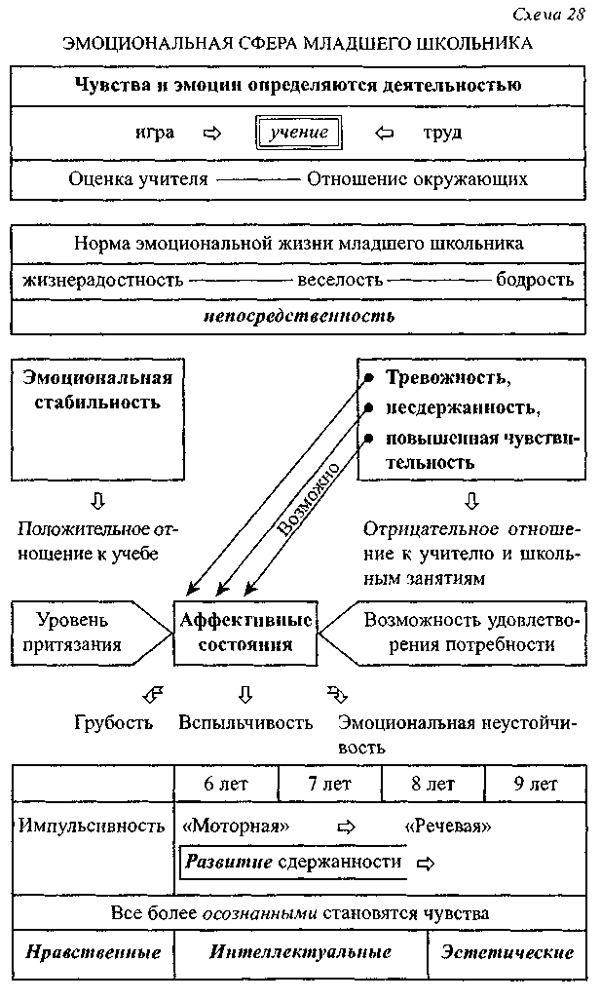
обычно положительно относятся к учебе, тогда как при отрицательном отношении у детей наблюдаются тревожность, несдержанность, повышенная чувствительность. С их стороны возможны аффективные состояния, проявляющиеся в грубости, вспыльчивости, эмоциональной неустойчивости.
Если в начальных классах наблюдаются частая несдержанность чувств, импульсивность, то с возрастом это постепенно проходит. Всё более осознанными становятся чувства: нравственные, интеллектуальные, эстетические (схема 28, см. с. 55).
Развитие нравственных чувств
Развитие нравственных чувств в младшем школьном возрасте отображено на схеме 29 Осознанность и действительность нравственных чувств проявляются и формируются в поступках. Под влиянием учителя в совместной учебной, трудовой и игровой деятельности у учащихся появляется способность к сопереживанию. Учитель вызывает у ребенка жалость, сочувствие, симпатию, побуждает его к соответствующему поступку, приобретению им нравственного опыта.
Скелт 29
НРАВСТВЕННЫЕ ЧУВСТВА
Любовь к Родине | Чувство товарищества | Чувство дружбы | Чувство  долга | Чувство чести
Осознаются к 4-му классу
Осознанность и действенность нравственных чувств проявляются и формируются в поступках
____&
Учитель с>
Появляется
способность
к сопереживанию
Коллектив
Поведение
Нравственный опыт
57 ЗАДАЧА 44. Студенты, которые помогали поднять упавшую вещь, чувствуют себя лучше из-за того, что оказали помощь. С детьми этого не происходит.
Дайте психологическое обоснование того, что у детей иные ощущения.
ОТВЕТ. Дети не получают такого удовольствия, как взрослые, от оказания помощи. Дети должны учиться сопереживать другому человеку. Должны учиться видеть окружающее с точки зрения другого человека. Происходит это постепенно. С увеличением возраста альтруизм возрастает — обычно к подростковому возрасту. Больше начинают оказывать помощь другим люди счастливые и в хорошем настроении. «Хорошее настроение — хорошие поступки». При словесном одобрении поступков детей их альтруизм возрастает.
Интеллектуальные чувства (схема 30)
Младший школьник стремится узнать, что было, где, когда и как, его больше интересуют сами факты, чем причины. При правильной организации обучения интеллектуальные чувства становятся для учащихся потребностью.
Схема 30
ИНТЕЛЛЕКТУАЛЬНЫЕ ЧУВСТВА
Любозна- | Удивление | Сомнение | Удоволь- | Разочаро-
тельность |  |  | ствие от | вание при
 |  |  | решения | неумении
 |  |  | задачи | решать
 |  |  |  | задачи
Как потребность
при правильной организации обучения
при чувстве удовольствия
Познавательные интересы
58 Эстетические чувства
Эстетические чувства (схема 31) проявляются в разнообразных формах. Источник — произведения искусства: литература, живопись, музыка и др., окружающая действительность. «Детская душа в одинаковой мере чувствительна к родному слову и к красоте природы, и к музыкальной мелодии...» (В.А. Сухомлинский).
Схема 31
ЭСТЕТИЧЕСКИЕ ЧУВСТВА
Учитель руководит
подчеркивает эстетическую сторону предметов, явлений
активизирует практическую деятельность ребенка (живопись, музыка и др.)
Воспитывает потребность в красивом
 | Младший школьник
Развитие эстетических чувств
пассивное восприятие отдельных произведений искусства | выражение собственного эмоционального отношения | собственная деятельность (живопись, музыка и др.)
Эстетическое отношение
Оказывает влияние
на весь строй духовной жизни ребенка, его взаимоотношения в коллективе
Особенности личности младшего школьника
С поступлением в школу изменяется весь строй личности ребенка, меняется его режим, складываются новые отношения с окружающими людьми, прежде всего с учителем.
59 Схема 32 ОСНОВНЫЕ ОСОБЕННОСТИ ЛИЧНОСТИ МЛАДШЕГО ШКОЛЬНИКА
Основные особенности личности младшего школьника представлены на схеме 32. Направленность личности младшего школьника выражается в его потребностях и мотивах (схема 33, см. с. 60). В учебной деятельности у младшего школьника осуществляется самопознание. Результаты учебы оцениваются окружающими и по этому определяют положение школьника среди них, от чего зависят его самочувствие и психологический комфорт. Теперь уже в учебной деятельности ребенок познает себя, у него складываются представления о себе, самооценка (схема 34, см. с. 62). От характе-
60
•0> Доверие к учителю. Послушание | >• В процессе учения >-.В повседневном поведении
•0- Большая подражательность | >• Может иметь положительный эффект в формировании личности, в усвоении учебного материала >• Может иметь отрицательный эффект. Поверхностность восприятия явлений
•О- О каких-либо сложностях и трудностях не задумываются | >• Старается быть ближе к тому, что заинтересовало >• Игровое отношение к познанию позволяет легко овладеть новым опытом, приобщиться к жизни взрослых
•v- Большая впечатлительность (во власти яркого факта или образа) | >• Старается быть ближе к тому, что заинтересовало. При возможности берет в руки, внимательно рассматривает. Но. . . стремления проникнуть в сущность явления, вскрыть его причину заметно не проявляется >• Затрудняется выделять главное. Легче — дословное воспроизведение
-у~ Повышенная реактивность, готовность к действию | >* На уроке реализуется: • быстро поднимает руку; • нетерпеливо выслушивает; • стремится ответить
Слайд 33
ПОТРЕБНОСТИ МЛАДШЕГО ШКОЛЬНИКА
ИМЕЮЩИЕСЯ ПОТРЕБНОСТИ С ДОШКОЛЬНОГО ВОЗРАСТА | РАЗВИВАЮЩИЕСЯ ПОТРЕБНОСТИ
•v* -В игровой деятельности (использовать игру как средство организации и учебной деятельности) •ф- В движениях (предоставлять возможность больше двигаться) •v- Во внешних впечатлениях (активизировать учебную деятельность на основе имеющегося у детей чувства новизны) | •v- Точно выполнять требования учителя •v- Успешно овладевать новыми знаниями, навыками, умениями •О- В хорошей отметке, в одобрении взрослых •О- Быть лучшим, любимым учеником •v" В общении с учителем, с товарищами
При развитии потребностей младшего школьника
учитывать тенденции их изменения в процессе воздействия учителя и коллектива сверстников
е Ф ы
По содержанию По направленности По осознанности
материальные — для себя — неосознаваемые — духовные ' для близких осознаваемые
Требования учителя — » требования взрослых — > требования коллектива сверстников
Потребность в самооценке
ра самооценки зависит и отношение младшего школьника к самому себе. Формирование и корректирование самооценки представлено на схеме 35 (см. с. 63).
Воспитывая у учащихся здоровую самооценку, учитель воспитывает у них умение учиться. Здоровая самооценка — это:
Ф спокойная уверенность в себе (без самолюбования);
•v* спокойная самокритичность (без самоедства).
Самооценка младшего школьника вырабатывается на основе критерия оценивания учебных работ.
61 Схема 34
САМООЦЕНКА
ПРЕДСТАВЛЕНИЕ О СЕБЕ <- МЛАДШИЙ ШКОЛЬНИК ~» ОТНОШЕНИЕ
Относительно
адекватное
и устойчивое
Умеет анализировать свои поступки
Больше ориентированы на знание о себе, чем на оценку взрослых
Быстро учится навыкам самоконтроля
Неадекватное и неустойчивое
Затрудняется видеть в себе существенные качества, анализировать свои поступки
Число осознаваемых качеств относительно невелико
Необходимо руководство по формированию навыков самоконтроля
Связано с оценками других
Не стремится заглянуть в свой внутренний мир
Представление о себе неустойчивое. Самооценка неадекватная
В практической деятельности с трудом ориентируется на свои возможности
Формируется
в оценке деятельности самим ребенком
в общении с другими людьми
На развитие самопознания оказывает влияние школьная оценка успеваемости
Самооценка младшего школьника очень чувствительна к учительским оценкам Поэтому учитель должен учитывать, что' •$• конкретная самооценка ученика развивается на фундаменте положительной общей самооценки (базисное принятие ученика);
•v" конкретная самооценка должна быть адекватной, осознанной, дифференцированной.
В развитии самооценки младшего школьника большую роль играет становление его рефлективных действий. Он должен уметь обращаться к основаниям своих и чужих действий, знанию о собственном знании и незнании, о собственных возможностях и ограничениях.
62 